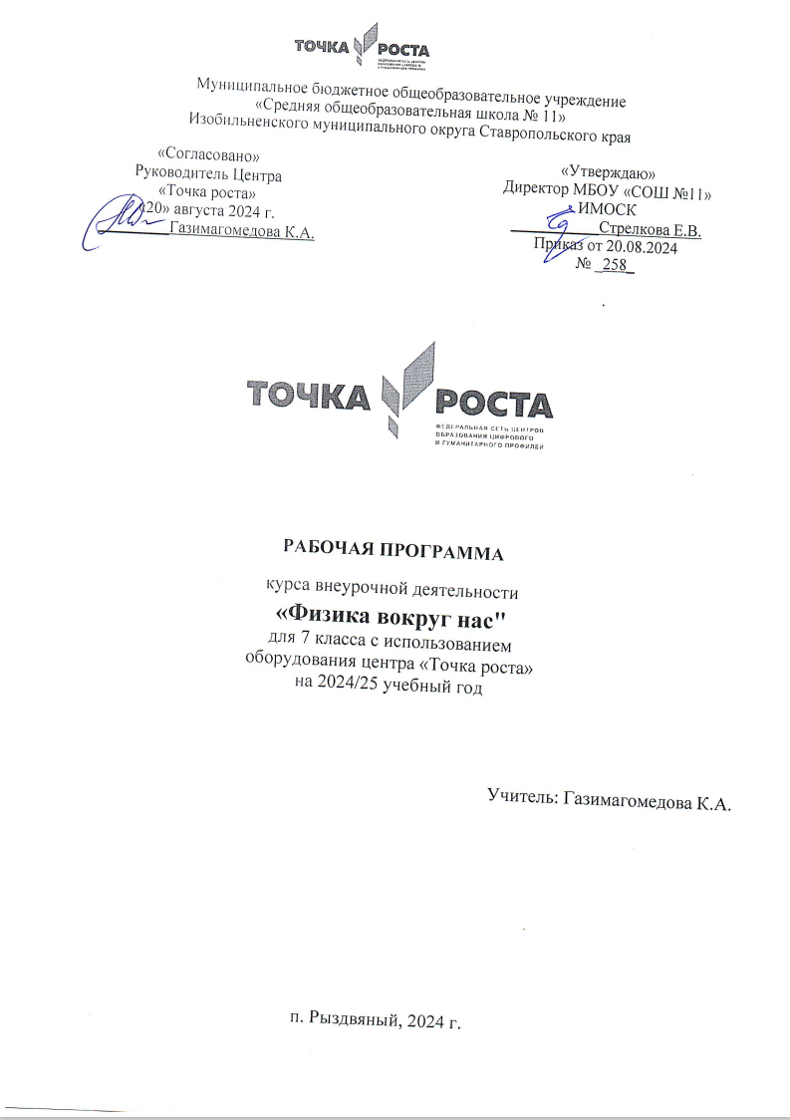

Информационная карта
Название программы: «Физика вокруг нас"
Направленность программы: естественнонаучная
Возрастной диапазон: 14 -15 лет
Количество детей в группе: 10 человек.
Срок реализации: 1год
Режим занятий в группах: 2 занятия в неделю по 1 часу и 2 часам – 102 часа в год.
Состав каждой учебной группы – одновозрастные.

ПОЯСНИТЕЛЬНАЯ ЗАПИСКА
  - Пояснительная записка
- направленность (профиль) программы
Программа кружка «Физика вокруг нас»- образовательная, модифицированная, естественно-научного направления, ориентированная на активное приобщение детей к познанию окружающего мира, выполнение работ исследовательского характера, решение разных типов задач, постановку эксперимента, работу с дополнительными источниками информации, в том числе электронными.
- актуальность программы
Воспитание творческой активности учащихся в процессе изучения ими физики является одной из актуальных задач, стоящих перед учителями физики в современной школе. Основными средствами такого воспитания и развития способностей учащихся являются экспериментальные исследования и задачи. Умением решать задачи характеризуется в первую очередь состояние подготовки учащихся, глубина усвоения учебного материала. Решение нестандартных задач и проведение занимательных экспериментальных заданий способствует пробуждению и развитию у них устойчивого интереса к физике. В процессе обучения решаются проблемы дополнительного образования детей:
- увеличение занятости детей в свободное время;
- организация полноценного досуга;
- развитие личности в школьном возрасте.
- отличительные особенности программы
Отличительной особенностью данной образовательной программы является направленность на формирование учебно-исследовательских навыков, различных способов деятельности учащихся для участия в интерактивных играх.
- адресат программы
обучающиеся 7-8 классов
- объем программы
3 ч в неделю, 102 часа в год
- формы обучения и виды занятий по программе
Формы обучения - очная, очно-заочная («допускается сочетание различных форм получения образования и форм обучения» (Закон № 273-ФЗ, гл. 2, ст. 17, п. 4), некоторые темы, учащиеся могут изучать самостоятельно (заочно, в случае отмены занятий по карантину или низких температур); виды занятий - беседа, семинар, лекция, лабораторный практикум и практикум решения задач, практическая работа, экскурсия, игра, защита проекта.
- срок освоения программы
1 год (с 01.09.2024 по 30 мая 2025 года)
- режим занятий
Занятия проводятся 2 раз в неделю во вторую смену.

1.2. Цель и задачи программы
Цель: формирование научного мировоззрения и опыта научно-исследовательской деятельности.
Задачи:
- Образовательные: способствовать самореализации кружковцев в изучении конкретных тем физики, развивать и поддерживать познавательный интерес к изучению физики как науки, знакомить обучающихся с последними достижениями науки и техники, научить решать задачи нестандартными методами, развивать познавательный интерес при выполнении экспериментальных исследований с использованием информационных технологий.
- Воспитательные: воспитывать убежденность в возможности познания законов природы, в необходимости разумного использования достижений науки и техники, воспитание уважения к творцам науки и техники, отношения к физике как к элементу общечеловеческой культуры.
- Развивающие: развивать умения и навыки обучающихся самостоятельно работать с научно-популярной литературой, умения практически применять физические знания в жизни, е творческие способности, формировать у обучающихся активность и самостоятельность, инициативность, повышать культуру общения и поведения.

1.3. Содержание программы
Учебно-тематическое планирование
№ | Название раздела, темы | Количество часов | Теорет | Практич | Практические и проектные работы
 | Введение | 3 | 2 | 1
 | Физика и времена года: Физика осенью. | 9 | 3 | 5 | 1
 | Взаимодействие тел | 10 | 4 | 4 | 2
 | Физика и времена года: Физика зимой. | 6 | 1 | 3 | 2
 | Астрофизика | 9 | 4 | 2 | 3
 | Давление твердых тел, жидкостей и газов | 6 | 2 | 3 | 1
 | Тепловые явления. | 12 | 3 | 6 | 3
 | Физика и времена года: Физика весной. | 6 | 2 | 3 | 1
 | Физика и электричество | 14 | 4 | 6 | 4
 | Световые явления. | 12 | 3 | 6 | 3
 | Физика космоса | 3 | 1 | 2
 | Магнетизм. | 3 | 1 | 1 | 1
 | Достижения современной физики. | 6 | 3 | 1 | 2
 | Физика и времена года: Физика летом. | 3 | 1 | 1 | 1
 | ИТОГО | 102 | 34 | 44 | 24

Содержание учебно-тематического плана

ТЕМА 1. ВВЕДЕНИЕ (3 ч)
Вводное занятие. Инструктаж по охране труда на занятиях кружка. Планирование работы кружка, выборы старосты. Полезные ссылки по физике в Интернет.
Физика в современном мире. Роль и место физики в современном мире. Основные этапы развития физики. Физика и смежные дисциплины. Связь физики с математикой, химией, биологией, литературой, техникой. Методы изучения физических явлений. Измерение физических величин. Л.р. «Определение цены деления измерительного прибора». Физика – основа техники. Выдающиеся русские и зарубежные ученые-физики и конструкторы. Рассказы о физиках. Люди науки. Нобелевские лауреаты по физике. Физический эксперимент и электронные презентации по физике. Правила создания электронной презентации. Правила проведения школьного эксперимента. Компьютеры в физических исследованиях и при изучении физики. Роль компьютера в физических исследованиях. Моделирование физических процессов с помощью ЭВМ
ТЕМА 2. ФИЗИКА И ВРЕМЕНА ГОДА: ФИЗИКА ОСЕНЬЮ (9 ч)
Экскурсия на осеннюю природу. Создание презентации «Физика Осенью»
Работа с Программой Power Point по созданию слайдов. Аэродинамика. Изготовление модели воздушного змея и других летающих моделей. Испытание собственных моделей. Конкурс «Летающий змей». Загадочное вещество – вода. Три состояния воды. Интересное о воде. Гипотезы происхождения воды на Земле, значение физических и химических свойств воды, строение молекулы воды, объяснение свойств воды в различных агрегатных состояниях. Роль воды в жизни человека. Проблемы питьевой воды на Земле и в п. Краснооктябрьском, выдвижение гипотез об экономии питьевой воды в школе и дома. Решение проблемы очистки воды в домашних и походных условиях, влияние воды на здоровье человека, создание проектов по данной теме.
ТЕМА 3. ВЗАИМОДЕЙСТВИЕ ТЕЛ (18 ч)
Механическое движение. Как быстро мы движемся? Когда мы движемся вокруг Солнца быстрее - днем или ночью? Примеры различных значений величин, описывающих механическое движение в живой природе. Использование в технике принципов движения живых существ. Явление инерции. «Неподвижная башня». Практическая работа «Измерение быстроты реакции человека». Плотность. Что тяжелее -1кг железа или 1кг ваты? Практическая работа «Определение плотности природных материалов». «Определение объема и плотности своего тела». Сила. Вес. Невесомость. Решение задач. Явление тяготения. Сила тяжести. Закон всемирного тяготения. Сила тяжести на других планетах. Решение задач. Почему звезды не падают? Сила трения. Занимательный опыт «Шарик на нити». Сочинение «Мир без трения». Подготовка электронных презентаций по теме «Взаимодействие тел». Работа с Программой Power Point по созданию слайдов. Тестовые задания по физике. Подготовка электронных тестов по физике в помощь кабинету. Механическая работа и мощность. Практическая работа «Определение работы и мощности рук. Определение механической работы при прыжке в высоту». Практическая работа «Определение средней мощности, развиваемой при беге на дистанцию 100м». Практическая работа «Определение средней мощности, развиваемой при приседании». Практическая работа «Измерение средней мощности, развиваемой при подъеме по лестнице».
ТЕМА 4. ФИЗИКА И ВРЕМЕНА ГОДА: ФИЗИКА ЗИМОЙ (6 ч)
Физика - наука о природе. Можно ли изучать природу зимой? Прогулка на зимнюю природу. Создание презентации «Физика зимой». Работа с Программой Power Point по созданию слайдов. Физика у новогодней елки.
Составление энциклопедии «Физика и зима». Снег, лед, и метель. Снежинки в воздухе. Снежинки на Земле. Слоистая структура снежных покровов. Режеляция. Лед на Земле. Горный ледник. Движение ледника. Какие бывают метели. Микроструктура низовых метелей Волны на снегу. Как далеко переносится снег метелью. Пылевые бури и метели: сходство и различия. Метелевое электричество. Физика в литературе
ТЕМА 5. АСТРОФИЗИКА (9 ч)
Строение солнечной системы. Планеты земной группы. Планеты-гиганты. Спутники планет и Луна. Малые тела, орбиты и периодичность комет. Наблюдение за звездным небом. (Вечерняя экскурсия). Звездное небо. Созвездия. Звезды и галактики близкие и далекие. Мифы о созвездиях. Звездное небо в различные времена года. Виды и характеристика звезд. Черные дыры и белые карлики. Галактика Млечный путь. Строение и возраст Вселенной. Время и его измерение. Календарь. Программа Stellarium.
Знакомство с программами по астрономии. Луна – естественный спутник Земли. Наблюдение Луны. Космические путешествия на Марс. Тайны Марса. Великие астрономы. Сатурн. Спутники и кольца Сатурна. Астероиды. Кометы. «Звездопады»
ТЕМА 6. ДАВЛЕНИЕ ТВЕРДЫХ ТЕЛ, ЖИДКОСТЕЙ И ГАЗОВ (6 ч)
Давление твердых тел. Закон Паскаля. Давление в жидкости. Атмосферное давление. Приборы для измерения давления. Тонометр, манометры. Занимательные опыты «Перевёрнутый стакан» «Фонтан в колбе» «Яйцо в бутылке». Роль атмосферного давления в природе. Атмосферное давление и погода. Практическая работа «Измерение атмосферного давления в школе и на улице». Атмосферное давление и медицина. Шприц, пипетка, медицинская банка. Атмосферное давление в жизни человека. Как мы дышим? Как мы пьём? «Горная болезнь», влияние атмосферного давления на самочувствие людей. Кровяное давление. Практическая работа «Определение давления крови у человека».
ТЕМА 7. ТЕПЛОВЫЕ ЯВЛЕНИЯ (11 ч)
Температура. Термометр. Примеры различных температур в природе. Познавательная прогулка. Измерение температуры воздуха в помещении и на улице, температуры почвы на глубине и поверхности. Фенологические наблюдения. Испарение. Влажность. Измерение влажности воздуха в помещении и на улице. Водяной пар в атмосфере. Образование облаков, тумана, росы, инея. Атмосферные осадки: снег, град. Занимательные опыты и вопросы. «Кипение воды в бумажной коробке». Вечер «Физика за чашкой чая». Изготовление самодельных приборов. Оформление метеоуголка в кабинете физики.
ТЕМА 8. ФИЗИКА И ВРЕМЕНА ГОДА: ФИЗИКА ВЕСНОЙ (3 ч)
Физические явления весной. Туман. Туман глазами внимательного наблюдателя. Туман под микроскопом. Насыщенный водяной пар. Возникновение тумана. Туманы испарения и туманы охлаждения. Туман и цвет.
ТЕМА 9. ФИЗИКА И ЭЛЕКТРИЧЕСТВО (24 ч)
Электрические явления. Электризация тел. Способы соединения потребителей электрической энергии. Изучение последовательного и параллельного соединения проводников. Проводники и непроводники электричества. Электрическая цепь и ее составные части. Проект-исследование «Экономия электроэнергии»
Выдвижение гипотезы о важности экономии света. Решение возможных путей экономии электроэнергии в школе и дома. Атмосферное электричество. Грозовая туча. Молния в атмосфере. Природа молнии. Какие бывают молнии. Физика линейной молнии. Гром. Наблюдение шаровой молнии. Как выглядит шаровая молния. Как она себя ведет? Опасна ли шаровая молния. Как она возникает. Как часто она появляется. О физической природе шаровой молнии. Взаимное притяжение и отталкивание «Султанов»
Занимательные опыты по электричеству. Новости физики и космоса.
ТЕМА 10. СВЕТОВЫЕ ЯВЛЕНИЯ (11 ч)
Источники света. Распространение света. Роль света в жизни человека. Достижения и перспективы использования световой энергии Солнца человеком. Создание проектов по темам: «Свет в жизни животных и человека» «Перспективы использования световой энергии». Разложение белого света. Радуга. Радуга глазами внимательного наблюдателя, развитие представлений и физике возникновения радуги. Ход светового луча в капле дождя. Объяснение возникновения дополнительной радуги. Чередование цветов в основной и дополнительной радугах. Влияние размеров и капель на вид радуги. Радуга на других планетах. Физика и красота
Глаз – живой оптический прибор. Нормальное зрение. Линзы. Глаз как оптическая система. Дефекты зрения. Очки. Близорукость. Дальнозоркость. Лупа. Микроскоп. Телескоп. Изучение устройств микроскопа и телескопа. Наблюдения в микроскоп. Оптические иллюзии. Фотоаппарат. Проектор. Спектроскоп. Изучение устройства фотоаппарата. Практическая работа. Наблюдение сплошного спектра.
ТЕМА 11. ФИЗИКА КОСМОСА (3 ч)
Достижения и перспективы современной космонавтики. Роль космоса в жизни современного общества. Полеты к другим планетам, влияние космоса на организм человека. Международное сотрудничество в освоении космоса. Проекты исследования космоса. Создание электронной презентации «Космос. История космонавтики». Подготовка празднования дня космонавтики.
ТЕМА 12. МАГНЕТИЗМ (4 ч)
Магнитное поле Земли. Компас. Взаимодействие магнитов. Занимательные опыты по магнетизму. Магнитобиология. Магнитные бури. Полярные сияния. Формы полярных сияний. Где и когда они наблюдаются. Что такое полярное сияние. Сила Лоренца. Движение заряженной частицы в однородном магнитном поле. Магнитное поле Земли. Люминесценция. Электронные полярные сияния. Протонные полярные сияния.
ТЕМА 13. ДОСТИЖЕНИЯ СОВРЕМЕННОЙ ФИЗИКИ (6 ч)
Наноматериалы. Инструменты и методы наномира. Физические и химические свойства нанообъектов. Наномедицина, наноэлектроника. Нанотехнологии вокруг нас.
Примеры товаров, созданных с использованием нанотехнологий и причины их уникальных свойств. Несмачиваемые и всегда чистые ветровые стёкла, диски колёс и т.п. Созданные на основе наночастиц оксида титана и серебра поверхности, обладающие бактерицидными свойствами. Нанокомпозитные материалы. Нанотехнологии в различных областях производства. Нанотехнологии в энергетике и экологии. Нанотехнологии в криминалистике и косметике. Динамика развития нанотехнологий в России и за рубежом. Перспективы мировой наноэкономики. Средства современной связи. Системы астронавигации (GPS и Глонасс). Экскурсия на местную АТС. Физика и военная техника.
Физика в задачах военно-исторических событий. Роль физики в победе советского народа в Великой Отечественной войне 1941 – 1945 гг. Развитие военной техники. 7 Мая - День радио. Новости физики и космоса.
ТЕМА 14. ФИЗИКА И ВРЕМЕНА ГОДА: ФИЗИКА ЛЕТОМ (9 ч)
Какой месяц лета самый жаркий? Жаркое лето и пчелы. Как и когда правильно срезать цветы? На качелях "дух захватывает". Опыты на даче. Экскурсия «Физика у водоема». Закат Солнца. Удивительное в солнечных закатах. Красный цвет заходящего Солнца и голубой цвет дневного неба. Рефракция света в атмосфере. Небольшой исторический экскурс. Сплюснутость заходящего солнечного диска. Зеленый луч. Объяснение появления слепой полосы. Кажущееся увеличение размеров заходящего Солнца. Физические софизмы и парадоксы. Физические кроссворды и ребусы.
Изготовление самодельных картин «Физика в веселых картинках». Урок-представление «Физические фокусы». Защита электронной презентации «Мои шаги в мире науки».
1.4. Планируемые результаты
- Ожидается, что к концу обучения воспитанники по образовательной программе «Физика вокруг нас» усвоят учебную программу в полном объёме. Воспитанники приобретут:
- Навыки к выполнению работ исследовательского характера;
- Навыки решения разных типов задач;
- Навыки постановки эксперимента;
- Навыки работы с дополнительными источниками информации, в том числе электронными, а также умениями пользоваться ресурсами Интернет;
- Профессиональное самоопределение
Программа предусматривает формирование у школьников общеучебных умений и навыков, универсальных способов деятельности и ключевых компетенций. Приоритетами для школьного курса физики на этапе основного общего образования являются:
Познавательная деятельность:
- использование для познания окружающего мира различных естественнонаучных методов: наблюдение, измерение, эксперимент, моделирование;
- формирование умений различать факты, гипотезы, причины, следствия, доказательства, законы, теории;
- овладение адекватными способами решения теоретических и экспериментальных задач;
- приобретение опыта выдвижения гипотез для объяснения известных фактов и экспериментальной проверки выдвигаемых гипотез.
Информационно-коммуникативная деятельность:
- владение монологической и диалогической речью, развитие способности понимать точку зрения собеседника и признавать право на иное мнение;
- использование для решения познавательных и коммуникативных задач различных источников информации.
Рефлексивная деятельность:
- владение навыками контроля и оценки своей деятельности, умением предвидеть возможные результаты своих действий;
- организация учебной деятельности: постановка цели, планирование, определение оптимального соотношения цели и средств.

ОПИСАНИЕ УЧЕБНО – МЕТОДИЧЕСКОГО И МАТЕРИАЛЬНО – ТЕХНИЧЕСКОГО ОБЕСПЕЧЕНИЯ.
1.Физика в занимательных опытах и моделях. Дженис Ванклив М.: АСТ: Астрель; Владимир: 2020 г.
2.Занимательные опыты Свет и звук. Майкл ДиСпецио. М.: АСТ: Астрель, 2018 г.
3.Простые опыты. Забавная физика для детей. Ф.В.Рабиза. «Детская литература» Москва 2018г.
4.Сиротюк А.Л. Обучение детей с учётом психофизиологии. М., ТЦ Сфера,2000
5.Приёмы и формы в учебной деятельности. Лизинский В.М. М.: Центр «Педагогический поиск»2020 г
Интернет ресурсы.
1. http://www.fizika.ru - электронные учебники по физике.
2. http://class-fizika.narod.ru - интересные материалы к урокам физики по темам; тесты по темам; наглядные м/м пособия к урокам.
3. http://fizika-class.narod.ru - видеоопыты на уроках.
4. http://www.openclass.ru -цифровые образовательные ресурсы.
5. http://www.proshkolu.ru -библиотека – всё по предмету «Физика».
6. Уроки физики Кирилла и Мефодия – 7-11 класс. CD-ROM forWindows
Оборудование и приборы
1.Таблицы по физике.
2. Портреты выдающихся деятелей в области физики.
3. Оборудование Точки Роста
4. Комплекты лабораторных работ (ГИА- лаборатория).
5. Комплект чертежных инструментов.
6. Компьютер. Ноутбуки.
7. Мультимедиапроектор.
8. Экран.
9. Оборудование центра «Точка роста»

